|  |  |
| --- | --- |
| logo_mirea | |
| МИНОБРНАУКИ РОССИИ | |
| Федеральное государственное бюджетное образовательное учреждение  высшего образования  **«Московский технологический университет»**  **МИРЭА** | |
| Институт кибернетики | |
| Кафедра проблем управления | |

**Отчёт**о выполнении курсовой работы по дисциплине

**«ТЕХНИЧЕСКИЕ СРЕДСТВА АВТОМАТИЗАЦИИ И УПРАВЛЕНИЯ»**

**Тема курсовой работы:**

**Монитор заряда и разряда Li-Ion аккумуляторных батарей**

Студент группы **КУБО-2-14**: **Прибиль Илья Андреевич**

Руководитель курсового проекта: **Трипольский Павел Эдуардович**

**Срок представления работы к защите:** «\_\_\_» \_\_\_\_\_\_\_\_ 201\_ г

**Задание на курсовую работу выдано:** «\_\_\_» \_\_\_\_\_\_\_\_ 201\_ г.

*(подпись)*

**Задание на курсовую работу получено:** «\_\_\_» \_\_\_\_\_\_\_\_ 201\_ г.

*(подпись)*

**Москва 2017**

Оглавление

[Оглавление 2](#_Toc470599968)

[Описание разработанной схемы 3](#_Toc470599969)

[Аннотация 3](#_Toc470599970)

[Требования к функциональным характеристикам схемы 3](#_Toc470599971)

[Аппаратные средства 3](#_Toc470599972)

[Особенности эксплуатации Li-Ion аккумуляторов 5](#_Toc470599973)

[Алгоритмы работы 6](#_Toc470599974)

[Расчёт электронных компонент 7](#_Toc470599975)

[Схема монитора заряда для шести аккумуляторных батарей 8](#_Toc470599976)

[Контроль окончания заряда батареи 8](#_Toc470599977)

Описание разработанной схемы

Аннотация

Схема, собранная в рамках данного курсового проекта, является схемотехническим решением задачи мониторинга заряда Li-Ion аккумуляторных батарей. Аккумуляторы данного типа достаточно опасны и чувствительны, поэтому процесс зарядки для такого типа аккумуляторов является довольно сложным. В рамках темы на курсовую работу была поставлена задача собрать схему управляющую зарядом шести последовательно соединённых аккумуляторных батарей.

Данная схема может быть применена для контроля заряда шести последовательно соединённых литий-ионных аккумуляторных батарей типоразмера 18650 от блока питания напряжением 26 В.

Схема была собрана в программном пакете Micro-Cap 11 Evaluation, который является свободно распространяемой демонстрационной версией профессиональной программы машинного моделирования электронных схем.

Требования к функциональным характеристикам схемы

Схема должна удовлетворять следующим требованиям:

* зарядка Li-Ion аккумуляторных батарей;
* зарядка шести последовательно соединённых аккумуляторных батарей;
* балансировка заряда секций батареи;
* обеспечение контроля перезаряда.

Аппаратные средства

В схеме были использованы следующие радиоэлементы:

* TL431 – микросхема;
* BD140 – биполярный транзистор;
* R1, R2, R3 – резисторы;
* D1 – диод Шотке, в качестве защиты от переполюсовки.

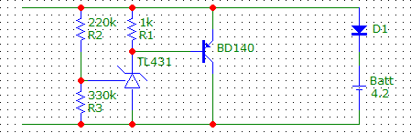

Рисунок 1 Схема устройства шунтирования Li-Ion АКБ

Упрощённо, микросхему TL431 можно представить в виде блок-схемы (рис.2), где К – катод, А – анод, R – управляющий вход. Внутри находится операционный усилитель с выходным транзистором и источником опорного напряжения. Принцип работы микросхемы TL431 заключается в том, что выходной транзистор открывается подачей на неинвертирующий вход операционного усилителя напряжения, равного опорному, а именно – 2,5 В.

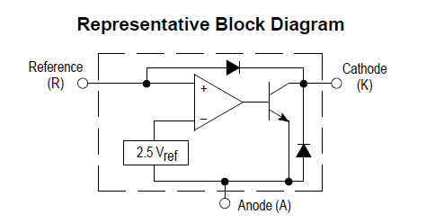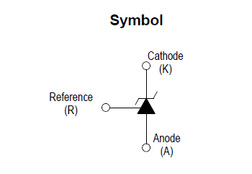

Рисунок 2 Блок-схема устройства микросхемы TL431, и её обозначение в электрических схемах

Характеристики транзистора BD140

* Структура - p-n-p
* Напряжение коллектор-эмиттер, не более: -80 В
* Напряжение коллектор-база, не более: -100 В
* Напряжение эмиттер-база, не более: -5 V
* Ток коллектора, не более: -1.5 А
* Рассеиваемая мощность коллектора, не более: 12.5 Вт
* Коэффициент усиления транзистора по току: от 40 до 250
* Корпус: TO-126

Особенности эксплуатации Li-Ion аккумуляторов

Из-за особенностей химических процессов, протекающих в литий-ионных аккумуляторах, они являются достаточно чувствительными и опасными, в случае несоблюдения требований к алгоритму заряда.

Емкость аккумулятора обычно обозначается буквой «C» (capacity). Когда говорят о разряде, равном 1/10 C, то это означает разряд током, равным десятой части от величины номинальной емкости аккумулятора. Так, например, для аккумулятора емкостью 1000 мА·час — это будет разряд током 1000/10 = 100 мА.

Li-ion аккумуляторы заряжаются в комбинированном режиме: вначале при постоянном токе (в диапазоне от 0,2 С до 1 С) до напряжения 4,1-4,2 В (в зависимости от рекомендаций производителя), далее при постоянном напряжении.

Для примера приведем некоторые требования и рекомендации по заряду и разряду литий-ионных аккумуляторов:

* максимальное напряжение заряда 4,2 или 4,1 вольта в зависимости от модели аккумулятора;
* напряжение окончания разряда 3,0 вольта;
* рекомендуемый ток заряда 0,7 С, ток разряда (нагрузки) — 1 С и меньше;
* если напряжение на аккумуляторе менее 2,9 вольта, то рекомендуемый ток заряда 0,1 С;
* глубокий разряд может привести к повреждению аккумулятора (т. е. должно соблюдаться общее правило — Li-ion аккумуляторы любят скорее находиться в заряженном состоянии, чем в разряженном, и заряжать их можно в любое время, не дожидаясь разряда);
* по мере приближения напряжения на аккумуляторе к максимальному значению, ток заряда уменьшается. Окончание разряда должно происходить при уменьшении тока заряда до (0,1 … 0,07) С в зависимости от модели аккумулятора. После окончания заряда ток заряда прекращается полностью.
* диапазон температур при заряде от 0 до 45 градусов Цельсия, при разряде от минус 10 до 60 градусов Цельсия.

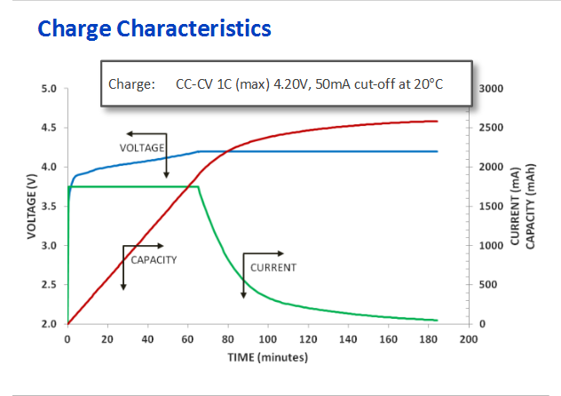

Рисунок 3 Зарядные характеристики аккумулятора Panasonic UR18650F

Алгоритмы работы

В рамках поставленной задачи было решено произвести шунтирование каждой батареи при помощи транзистора. Для управления транзистором было решено использовать микросхему TL431, которая в данной схеме является индикатором напряжения. И включается по схеме 19 из даташита.

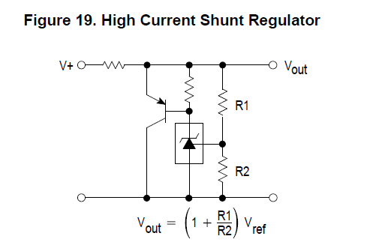

Рисунок 4 Схема подключения микросхемы TL431 в качестве регулятора напряжения

Логика работы схемы заключается в следующем. При потенциале на управляющем контакте TL431 (R) меньшем 2,5 В, стабилитрон TL431 заперт, в случае, когда потенциал превысит 2,5 В, микросхема TL431 откроется, и следом за ней откроется транзистроный ключ. В данной схеме необходимо, чтобы ток проходил в обход аккумуляторной батареи через ключ, когда батарея полностью заряжена, и соответственно имеет напряжение 4,2 В. Для этого, здесь используется делитель напряжения, состоящий из двух резисторов R2 и R3.

Таким образом, как только напряжение достигает 4,2 вольта, TL431 начинает открывать транзистор, который шунтирует аккумулятор, тем самым, не давая напряжению подняться выше верхнего порога 4,2 вольта, и дает возможность зарядиться остальным аккумуляторам.

Расчёт электронных компонент

Номинал резистора R1 взят из рекомендаций даташита.

Расчёт номиналов резисторов R2 и R3 проистекает из следующей формулы. Расчёт делителя напряжения:

|  |  |
| --- | --- |
| $$U_{вых}=U_{вх}∙\frac{r2}{r1+r2}$$ |  |

где $r1$– сопротивление резистора, который находится ближе к плюсу входного напряжения, $r2$– сопротивление резистора находящегося ближе к минусу.

Тогда , искомые номиналы можно найти из следующего равенства:

|  |  |
| --- | --- |
| $$U_{R}/\left(\frac{r2}{r1+r2}\right)=U_{бат}$$ |  |

где $U_{R}$– напряжение открытия TL431, подаваемое на её управляющий вход, $U_{бат}$– максимально допустимое напряжение заряжаемого аккумулятора.

$$2,5 В /\left(\frac{330}{220+330}\right)=4,16 В$$

Откуда сопротивление резисторов R2 и R3 взято соответственно 220кОм и 330 кОм.

Схема монитора заряда для шести аккумуляторных батарей

Теперь, необходимо соединить последовательно шесть Li-Ion аккумуляторных батарей, шунтированных описанной выше схемой и подсоединить их к блоку питания. Необходим источник питания напряжением 4,2 ∙ 6 = 25,2 В. Для уменьшения времени заряда после накопления аккумуляторами более 80% ёмкости рекомендуется выбрать питающее напряжение немного большим – 26 В.

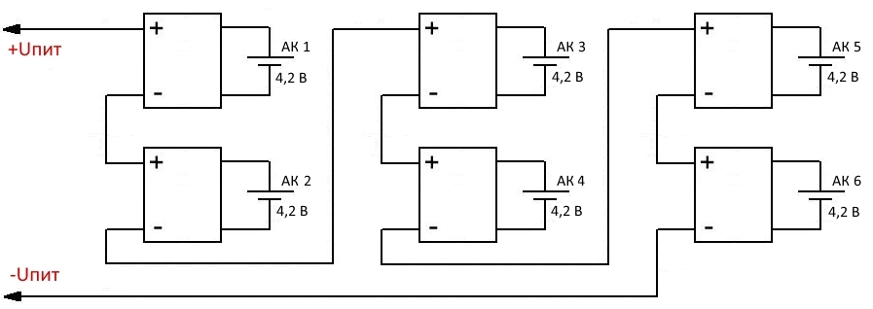

Рисунок 5 Схема монитора заряда Li-Ion АКБ

Контроль окончания заряда батареи

В данной схеме возможен следующий метод контроля окончания всей АКБ. Поскольку, при полной зарядке каждого элемента АКБ, открывается транзистор, который шунтирует аккумулятор, то об окончании заряда всех секций можно судить по изменению суммарного сопротивления всех секций.

Также может быть применен метод прекращения заряда по скорости изменения температуры ΔT/Δt. При применении этого метода крутизна температурной кривой аккумуляторной батареи постоянно контролируется во время процесса заряда, а когда этот параметр становится выше определенно установленного значения, заряд прерывается. Такой метод может быть осуществлён подключением в цепь терморезистора, механически соединённого с аккумулятором; а также микроконтроллером, например ТР4056.

Расчёт источника тока

Очень хороший источник тока можно построить на основе транзистора (рис.6).

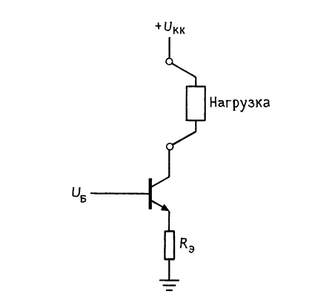

Рисунок 6 Транзисторный источник тока

Для подачи напряжения на базу транзистора необходимо организовать делитель напряжения. Возьмём резисторы со следующими значениями сопротивлений R1=8,2 кОм, R2=1,6 кОм.

Теперь подберём номинал сопротивления Rэ исходя из необходимого тока 700мА в нагрузке.

|  |  |
| --- | --- |
| $$U_{Б}=\frac{R_{2}}{R_{1}+R_{2}}U_{вх}$$ |  |
| $$I_{к}≅\frac{U_{Б}-0,6}{R_{э}}$$ |  |

$$U_{Б}=\frac{1,6}{9,8}26=4,24$$

Тогда

$$R_{э}≅\frac{U_{Б}-0,6}{I_{к}}=\frac{4,24-0,6}{0,7}≈5,2 Ом$$

Схема включения будет выглядеть следующим образом.

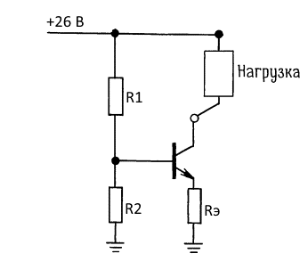

Рисунок 7 Схема генератора тока